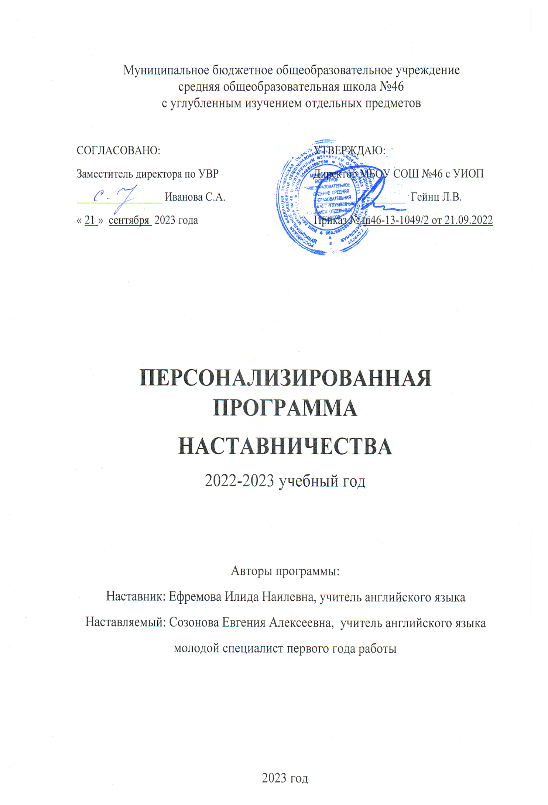

ПОЯСНИТЕЛЬНАЯ ЗАПИСКА

Актуальность разработки программы наставничества продиктована велением времени. Президент Владимир Путин официально объявил 2023 год в России Годом педагога и наставника. Как отмечается в президентском указе, решение принято в целях признания особого статуса педагогических работников, в том числе тех, кто ведет наставническую деятельность.
Программа наставничества разработана в соответствии с распоряжением Министерства образования Российской Федерации от 25.12.2019 года № Р-145 «Об утверждении методологии (целевой модели) наставничества обучающихся для организаций, осуществляющих образовательную деятельность по общеобразовательным, дополнительным общеобразовательным программам среднего профессионального образования, Положение о системе наставничества педагогических работников муниципального бюджетного общеобразовательного учреждения средней общеобразовательной школы № 46 с УИОП от 03.12.2021 № ш46-13-1476/1.
Поддержка молодых специалистов в конкретное образовательное учреждение – одна из ключевых задач образовательной политики.
Современной школе нужен профессионально-компетентный, самостоятельно мыслящий педагог, психологически и технологически готовый к реализации гуманистических ценностей на практике, к осмысленному включению в инновационные процессы. Овладение специальностью представляет собой достаточно длительный процесс, предполагающий становление профессиональных компетенций и формирование профессионально значимых качеств.
Начинающим учителям необходима профессиональная помощь в овладении педагогическим мастерством, в освоении функциональных обязанностей учителя, воспитателя, классного руководителя. Необходимо создавать ситуацию успешности работы молодого учителя, способствовать развитию его личности на основе диагностической информации о динамике роста его профессионализма, способствовать формированию индивидуального стиля его деятельности.
Решению этих стратегических задач будет способствовать создание гибкой и мобильной системы наставничества, способной оптимизировать процесс профессионального становления молодого педагога, сформировать у них мотивацию к самосовершенствованию, саморазвитию, самореализации. В этой системе должна быть отражена жизненная необходимость молодого специалиста и вновь прибывшего специалиста получить поддержку опытных педагогов-наставников, которые готовы оказать им теоретическую и практическую помощь на рабочем месте, повысить их профессиональную компетентность.
Настоящая программа призвана помочь в организации деятельности наставников с наставляемыми лицами («методист-молодой педагог», «педагог-наставник-молодой специалист») на уровне образовательной организации. Отличительной особенностью является привлечение педагогов-психологов для реализации программы.

Цель программы: создание системы методического сопровождения профессионального развития и роста молодых специалистов, благоприятных условий для их успешной личной и профессиональной самореализации.

Задачи:
- Организовать эффективной систему поддержки, самоопределения и профессиональной ориентации молодых специалистов для закрепления их в образовательной организации.
- Обеспечить повышение профессиональной компетентности и профессионального мастерства молодых специалистов через организацию эффективной системы поддержки наставников.
- Развивать профессиональное мастерство молодых специалистов через участие в мероприятиях различного уровня, в конкурсах профессионального мастерства.
- Отслеживать динамику развития профессиональной деятельности молодых специалистов.
Основные виды деятельности:
- Диагностика затруднений наставляемого специалиста и выбор форм оказания помощи на основе его потребностей.
- Посещение уроков наставляемого специалиста и организация взаимопосещений.
- Планирование и анализ педагогической деятельности
- Помощь наставляемому специалисту в повышении эффективности организации учебно-воспитательной работы.
- Ознакомление с основными направлениями и формами активизации познавательной, научно-исследовательской деятельности учащихся во внеучебное время.
- Привлечение наставляемого специалиста к участию в работе МО учителей школы.
- Демонстрация опыта успешной деятельности опытными учителями.
- Организация мониторинга деятельности наставляемого лица.
Ожидаемые результаты:
- активизация практических, индивидуальных, самостоятельных навыков преподавания молодых специалистов;
- высокий уровень включенности молодых специалистов в педагогическую деятельность;
- организация эффективной системы поддержки, самоопределения и профессиональной ориентации молодых специалистов;
-усиление уверенности педагога в собственных силах и развитие личного, творческого и педагогического потенциала;
-создание благоприятной психолого-педагогической атмосферы для разрешения ситуаций кризиса профессионального роста методических практик молодого специалиста.
Основными принципами работы с наставляемыми являются:
Обязательность - проведение работы с каждым специалистом, приступившим к работе в учреждении вне зависимости от должности и направления деятельности.
Индивидуальность - выбор форм и видов работы со специалистом, которые определяются требованиями должности, рабочим местом в соответствии с уровнем профессионального развития.
Непрерывность - целенаправленный процесс адаптации и развития специалиста продолжается на протяжении 3 лет.
Эффективность - обязательная периодическая оценка результатов адаптации, развития специалиста и соответствия форм работы уровню его потенциала.
Формы и методы работ:: беседы; собеседования; тренинговые занятия; встречи с опытными учителями; открытые уроки, внеклассные мероприятия; тематические педсоветы, семинары; методические консультации; посещение и взаимопосещение уроков; анкетирование, тестирование; участие в различных очных и дистанционных мероприятиях; прохождение курсов.

Организация контроля и оценки
Ответственность за реализацию программы наставничества внутри образовательной организации несет заместитель директора по УВР, методист.

СОДЕРЖАНИЕ ПРОГРАММЫ
Описание проблемы
При проведении беседы и диагностического исследования с молодым специалистом Созоновой Евгенией Алексеевной были выявлены следующие проблемы:
- Составление КТП при планировании рабочей программы на параллелях 6, 7, 8 классов по английскому языку;
- Работа с электронным журналом (выставление оценок за текущие уроки, самостоятельные и контрольные работы, за проекты;
- Проблемы с критерии оценивания;
- Молодой специалист не знает локальные акты ОУ;
- Педагог не знаком со школьной отчетностью,
С сентября по октябрь мною были посещены 4 урока Евгении Алексеевны, проведены подробные анализы уроков и даны рекомендации к проведению уроков. При посещении уроков выявлены следующие проблемы:
- Проблемы с конструированием урока, составлением технологической карты урока;
- Проблемы с самоанализом уроков ;
- Педагог не в полной мере владеет активными методами урока, современными педагогическими методами проведения урока;
- Не владеет дифференцированным подходом к учащимся;
На основании выявленных проблем, совместно с молодым специалистом Созоновой Евгенией Алексеевной был составлен план работы на 2022-2023 учебный год.

Планируемые мероприятия по реализации программы

№ п/п | Название мероприятия | Сроки | Ответственные
1 | - Собеседование с молодым специалистом.  - Утверждение плана работы с МС.  - Инструктаж о школьной документации, о положении об электронном журнале, локальных актах ОУ, системе оценивания в ОУ | 1-10 сентября 2022 | Ефремова ИН
2 | Практикум по разработке рабочих программ. | 10-15.09.2022 | Ефремова ИН
3 | Практикум по составлению календарно-тематического планирования. | 15.09-20.09.2022 | Ефремова ИН
4 | Знакомство с конструктором технологической карты урока. | 20.09.-25.09.2022 | Ефремова ИН
5 | Практикум «Разработка поурочных планов» | 01.10.2022 | Ефремова ИН
6 | Тренинг по самоанализу урока. | 10.10.2022 | Ефремова ИН
7 | Открытый урок для МС с подробным анализом урока | 17.10.2022 | Ефремова ИН
8 | Составление отчета о прохождении учебной программы (знакомство с локальными документами) | 25.10.2022 | Ефремова ИН
9 | Практикум в составлении отчетности по итогам триместра. | 25.11.2022 | Ефремова ИН
10 | Изучение методических разработок» «Как подготовить современный урок?» | Ноябрь 2022 | Ефремова ИН
11 | Посещение урока МС , подробный анализ урока, самоанализ урока МС. | 15.11.2022 | Ефремова ИН
12 | Тренинг-«Оригинальное начало урока" | 25.11.2022 | Ефремова ИН
13 | Обмен мнениями по проблемам, с которыми приходится сталкиваться МС | 10.12.2022 | Ефремова ИН
14 | Знакомство с системой оценивания в ОУ  ( положением ОУ о системе оценивания) | 20.12.2022 | Ефремова ИН
15 | Знакомство с активными методами урока, современными педагогическими методами проведения урока. | 14.01.2023 | Ефремова ИН
16 | Выбор темы самообразования МС с прогнозируемым результатом деятельности | 28.01.2023 | Ефремова ИН
17 | Диспут по теме «Эффективность урока-результат активной деятельности учащихся» | 10.02.2023 | Ефремова ИН
20 | Обмен мнениями по проблемам, с которыми приходится сталкиваться МС | 27.02.2023 | Ефремова ИН
21 | Анализ педагогических ситуаций. | 11.03.2023 | Ефремова ИН
22 | Посещение урока МС , подробный анализ урока, самоанализ урока МС. | 22.03.2023 | Ефремова ИН
23 | Практическое занятие «Организация дифференцированного подхода к обучающимся» | 10.04.2023 | Ефремова ИН
24 | Открытый урок для МС с подробным анализом урока | 26.04.2023 | Ефремова ИН
25 | Методическая консультация МС | 11.05.2023 | Ефремова ИН
26 | Выступление МС по теме самообразования на заседании МО. | 22.05.2023 | Ефремова ИН
27 | Анализ работы за 2022-2023 учебный год | 06.06.2022 | Ефремова ИН

